ARSLANBUCAK ORTAOKULU
15 TEMMUZ ÇOCUK GAZETESİ

SAYI:3 ARALIK

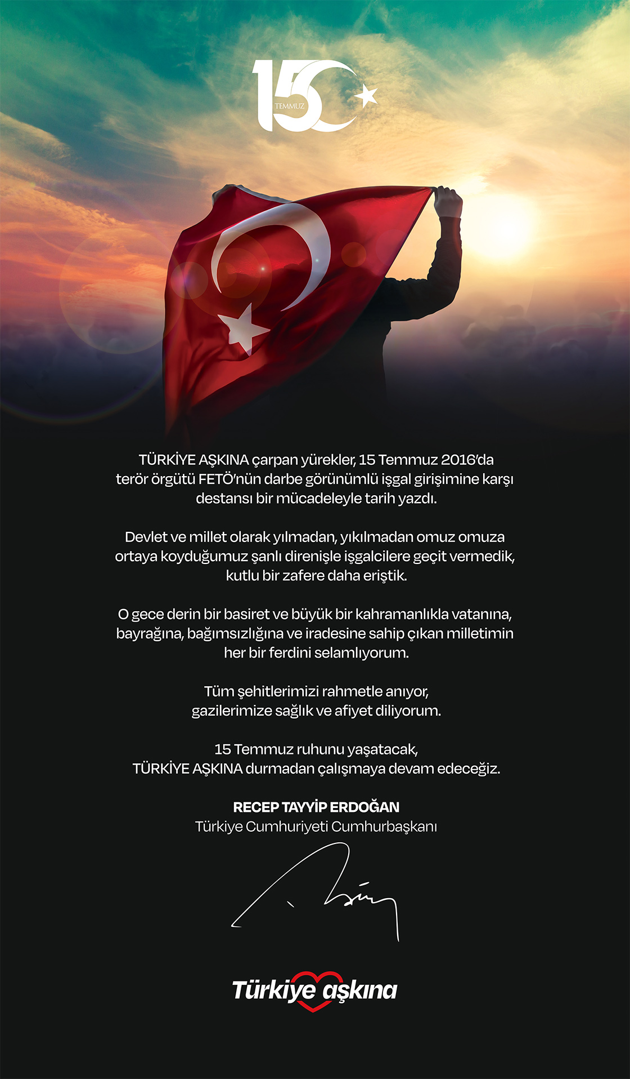
SAYFA:1

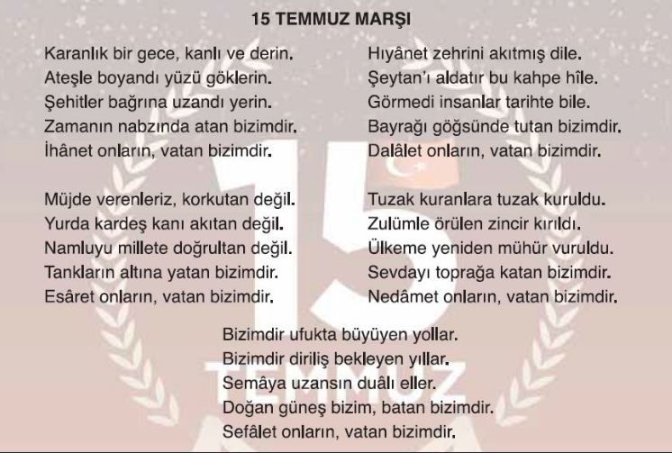

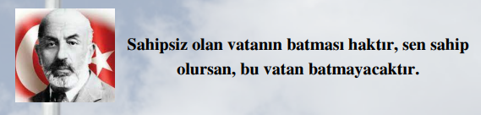
SAYFA:2

ÇEKİRGE
15 Temmuz 2016
Alışıktır bu millet darbelere ses etmez,
boyun eğer sanıldı.
Yapılan bu yanlışın geç farkına varıldı.
Çanakkale ruhunun ölmediği görüldü
Direndi bu milletim destan yazdı bu günde.
Tank , top ,uçak geldiler hep birlikte
Hangi devlet destekledi biliyoruz elbette
Çiftçi , doktorla işçi direndiler beraber
Ölenlerin ardından yas tutacağız elbet
Unutmamak gerekir
Ölen şehit olsa da kalan millet muzaffer.

Tunahan AKDUMAN
6/A

15 TEMMUZ
15 Temmuz’da hainler saldırdı
Ama halkımız kurtardı
FETÖ silahlarla saldırdı
Ama halkımız yine kazandı

FETÖ onlarca tuzak kurdu
Savaşırken onlarca şehir oldu
Şehit olan askerlerimiz
Kalbimizde birer taht kurdu

Herkes sokaklarda
FETÖ o anda saldırıda
Onlarca şehit toprak altında
Yıkılmadık yıkılmayız ASLA

Büşra İlayda ÇELİK
6/D

SAYFA:3
15 TEMMUZU UNUTMADIK UNUTTURMADIK!
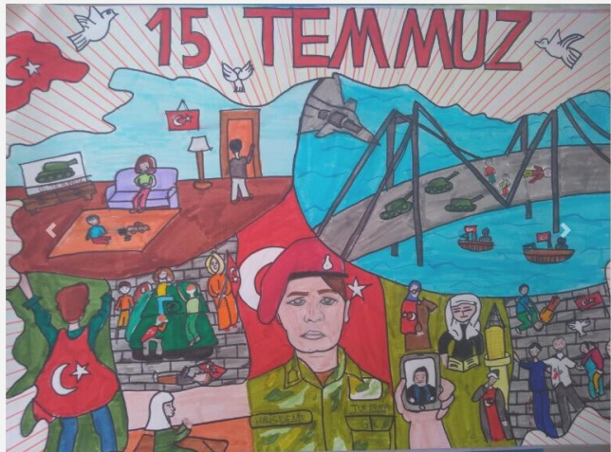

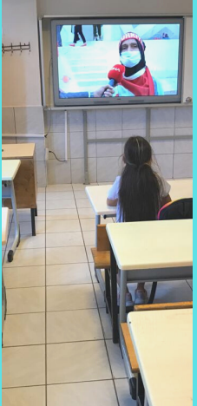
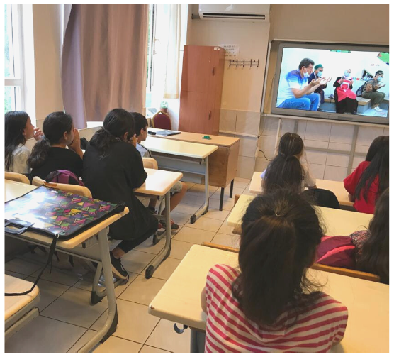

SAYFA:4

